概要设计说明书（三）
———第三方在线物流系统

组别：Windows phone （第三组）
组长：崔楠
组员：刘亚珍 陈芳芳 王丹 景瑞玲 赵欣 袁秀 吴佳琪
周敏丽 王天君 于敏 金晶 李想

目录

1 引言 3
1.1 编写目的 3
1.2 项目背景 3
1.3 名词解释 3
1.4 更新版本 3
2 总体设计 3
2.1 总体结构设计 3
2.2 运行环境设计 4
2.2.1 硬件平台 4
2.2.2 软件平台 5
2.2.3 网络平台 5
2.3 结构 5
2.4 人工处理过程 5
3 输入输出设计 6
3.1 输入设计 6
3.2 输出设计 6
3.3 代码设计 6
4 接口设计 6
4.1 用户接口 6
4.2 外部接口 6
4.2.1 软件接口 6
4.2.2 硬件接口 7
4.2.3 通讯接口 7
4.3 内部接口 7
5 数据结构设计 7
5.1 逻辑结构设计 7
5.2 对象关系图 11
6 系统出错处理设计 14
6.1 出错输出信息 14
6.2 故障处理要求 14
6.2.1 硬件故障 14
6.2.2 服务器硬件故障 14
6.2.3 客户端应用程序故障 14
6.2.4 后台服务器故障 14
7 系统恢复设计 14
8 安全保密设计 14
9 系统维护设计 15

引言

编写目的
本设计书是为了完成“第三方在线物流系统”而编写的概要设计说明书，此概要设计说明书对“第三方在线物流系统”做了全面的需求分析，明确所要开发的系统应具有的功能、性能与界面，是系统分析人员及编程人员能够清楚的了解客户的需求，并在此基础上完成后续的设计与开发工作。

项目背景
作为系统开发的前期文档，可以帮助程序设计人员和管理人员提供清晰的设计思路，在系统开发后期维护阶段也起到了至关重要的作用。
开发系统的名称：第三方在线物流运输系统
项目的任务提出者：内蒙古大学计算机学院
开发者：windows phone 小组
使用者：需要进行货物运输的个人或企业
开发工具：javaEE6 + oracle 10G

名词解释
客户：需要进行货物运输的个人或企业
用户：对该系统进行操作的客户和管理人员。
JDBC：是一种用于执行SQL语句的java API,可以为多种数据库提供统一访问，它由一组用java语言编写的类和接口组成。

更新版本
第一版 2012年8月23日 星期四
第二版 2012年8月24日 星期五
第三版 2012年8月25日 星期六

总体设计

总体结构设计
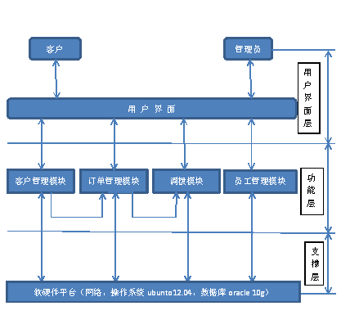

整个的系统的支撑平台包括http网络，ubunto12.04的操作系统，oracle 10g的数据库，它支撑着功能层的运用；功能层包括四个模块（客户管理模块，订单管理模块，调拨模块，员工管理模块），其中，订单管理模块需要客户管理模块的信息支撑，调拨模块需要订单管理模块的信息支撑；功能层的上层是用户界面层，它被客户和管理员来使用。

运行环境设计

该软件系统的运行环境

硬件平台
(1) 服务器的最低配置要求
centos 6.2(最新版本)
(2) 工作站的最低配置要求
安装服务器的主机一台（能联网） CPU处理器：双核
最低 2G 内存
最小 320G 硬盘空余空间
客户端主机若干台：最低 1G 内存 最小 320G 硬盘空余空间 鼠标 键盘
(3) 外设的要求
打印机 惠普（HP）LaserJet 5200n A3商用黑白激光打印机
双绞线

软件平台
(1) 服务器操作系统
ubuntu 12.04
(2) 数据库管理系统
Oracle 10g
(4) 客户端操作系统
ubuntu 12.04

网络平台
(1) 通信协议
TCP/IP（Transmission Control Protocol/Internet Protocol,传输控制协议/网际协议）协议 -----IPv4
HTTP（Hypertext Transfer Protocol，超文本传输协议）协议
SMTP（Simple Mail Transfer Protocol，简单邮件传输协议）协议
(2) 通信带宽
带宽:10Mb/s

结构
功能需求与结构的关系

功能模块、系统模块 | 登录模块 | 下订单模块 | 查询模块 | 管理模块
输入 | √ | √ | √ | √
添加 |  | √ |  | √
修改 |  | √ |  | √
删除 |  | √ |  | √
查询 |  |  | √ | √
输出 |  | √ | √ | √
维护 |  |  |  | √

人工处理过程
- 管理员处理：对预订单进行处理，初步查询符合客户运输条件的运输公司；
- 用户登录：管理员或者客户登录过程需要手动进行；
- 客户注册：客户注册需要手动进行；
- 订单填写：客户对订单的填写、提交和确认需要手动进行；
- 用户查询：查询条件的设定，管理员的打印等。

输入输出设计

输入设计
1）确定输入数据内容：数字（价格，日期等），文字（客户、员工基本信息）
2）确定数据的输出方式:表格、图像
3）确定输入数据的记录格式：表格
4）确定输入设备 键盘，扫描仪，网络传输

输出设计
1）输出设计的内容 ：数字，文字
2）选择输出设备与介质：打印机，网络传输
3）确定输出格式：表格

代码设计
订单编号： X X X X
自由码
大类号
小类号
拓展位
客户编号：顺序码（001）
运输公司状态码： XXXXXXXX（0-1码编号）

接口设计

用户接口
用户登录界面、用户查询页面、邮箱

外部接口

软件接口
服务器程序可使用jdbc 提供的对Oracle的接口，进行对数据库的所有访问。在网络软件接口方面，使用一种无差错的传输协议，采用滑动窗口方式对数据进行网络传输及接收。

硬件接口
在输入方面，键盘、鼠标、扫描仪输入
在输出方面，打印机的连接及使用。在网络传输部分，在网络硬件部分，为了实现高速传输，将使用高速100M以太网络。

通讯接口
USB接口，能够连接键盘、鼠标等，USB还可以连接ISDN、电话系统、数字音响、打印机以及扫描仪等低速外设备

内部接口
内部接口方面，各模块之间采用函数调用、参数传递、返回值的方式进行信息传递。具体参数的结构将在数据结构设计的内容中说明。接口传递的信息将是以数据结构封装了的数据，以参数传递或返回值的形式在各模块间传输。
订单管理模块调用数据库客户基本信息表、运输公司费率表更新订单信息
客户管理模块访问数据库订单明细表、订单表更新客户信息
财务管理模块访问数据库订单表进行结算
运输公司信息管理模块调用邮箱接受数据更新运输公司信息
员工管理模块访问数据库对信息数据分析、处理、更新

数据结构设计

逻辑结构设计
编号 | 名称 | 来源 | 去处 | 组成 | 说明
A | 订单表 | 处理客户订单 | 运输公司 | 订单ID，用户名，客户姓名，联系电话，下单时间，发货地址，收货地址，收货人，收件人联系方式，运费，订单状态，运输公司ID，运输公司名称 | 在用户下订单之后调用调拨模块选出合适的运输公司，增加运输公司名称和运费信息，生成此表，作为回单反馈给客户，若客户支付成功则将此表发给运输公司进行运输，若客户取消订单则删除表单中对应信息。
B | 订单明细表 | 订单信息 | 订单 | 订单编号，订单ID，物品名称，运输公司ID，物品编号，数量，重量范围，单价 | 存储每一个订单之中的多种物品信息，重量范围以下拉列表格式显示，供用户选择。根据F表和H表选出物品编号和对应价格信息加入到表中。
C | 客户基本信息表 | 客户 | 更新信息文件 | 用户名，客户姓名，联系电话，客户密码，邮箱，客户状态 | 存储用户登录信息和基本信息。
D | 客户详细信息表 | 客户 | 更新信息文件 | 编号，用户名，发货地址，收货地址，发货人，发货人联系方式 | 存储客户的多条详细信息。
E | 内部人员信息表 | 员工 | 更新信息文件 | 员工ID，员工姓名，联系电话，权限，登录密码 | 存储员工登录信息和基本信息，其中员工权限分为管理员和普通员工，管理员的权限用1表示，普通员工的权限用2表示。
F | 物品分类表 | 本公司 | 本公司 | 物品分类编号，物品分类 | 是一张固定表，在客户下订单时以下拉列表格式显示，供客户选择。
G | 运输公司基本信息表 | 运输公司 | 更新信息文件 | 运输公司ID, 名称,地址,电话,电子帐户信息,登录密码，状态 | 存储运输公司信息.方便最后进行结算。
H | 运输公司详细信息表 | 运输公司 | 更新信息文件 | 详编，运输公司ID，物品分类编号，重量范围，单价，折扣 | 存储没有接口的运输公司的详细信息
I | 统计表 | 订单表，财务部 | 财务部 | 年份，月份，订单成交量，订单取消量，月利润，年利润 | 统计订单量及利润

A 数据文件：订单表
编号 | 名称 | 数据类型 | 长度 | 小数位 | 取值范围 | 是否主键 | 说明
A01 | 订单ID | char | 04 |  | 0000~9999 | Y
C01 | 用户名 | varchar | 10
C02 | 客户姓名 | varchar
C03 | 联系电话 | char | 12
A02 | 下单时间 | date | 10
A03 | 发货地址 | varchar | 50
A04 | 收货地址 | varchar | 50
A05 | 收货人 | varchar | 10
A06 | 收货人联系方式 | varchar | 12
A07 | 运费 | longr | 10 | 02
A08 | 订单状态 | char | 01 |  |  |  | 0表示预定，1表示确定，2表示取消，3表示伪订，单，4表示已完成

B数据文件：订单明细表
编号 | 名称 | 数据类型 | 长度 | 小数位 | 取值范围 | 是否主键 | 说明
A01 | 订单ID | 自动编码 | 04 |  | 0000~9999 | Y
B01 | 物品名称 | varchar | 50
G01 | 运输公司ID | char | 04
F01 | 物品分类编号 | char | 02 |  | 00~99 |  | 下拉列表
H02 | 重量范围 | long | 20 |  |  |  | 下拉列表
B02 | 数量 | longr | 10
H03 | 单价 | varchar | 10 | 02

C数据文件：客户基本信息表
编号 | 名称 | 数据类型 | 长度 | 小数位 | 取值范围 | 是否主键 | 说明
C01 | 用户名 | char | 20 |  |  | Y
C02 | 客户姓名 | varchar | 10
C03 | 联系电话 | char | 11
C04 | 客户密码 | char | 04 |  | 0000~9999
C05 | 邮箱 | char | 50
C06 | 客户状态 | char | 01 |  |  |  | 用0表示活动，用1表示锁定

D数据文件：客户详细信息表
编号 | 名称 | 数据类型 | 长度 | 小数位 | 取值范围 | 是否主键 | 说明
D01 | 编号 | char | 02 |  | 00~99 | Y
C01 | 用户名 | varchar | 20
D02 | 发货地址 | varchar | 50
D03 | 收货地址 | varchar | 50
D04 | 收货人 | varchar | 10
D05 | 收货人联系方式 | char | 11

E数据文件：内部人员信息表
编号 | 名称 | 数据类型 | 长度 | 小数位 | 取值范围 | 是否主键 | 说明
E01 | 员工ID | char | 04 |  | 0000~9999 | Y
E02 | 员工姓名 | varchar | 12
E03 | 联系电话 | char | 11
E04 | 权限 | char | 01 |  | 0~3 |  | 0表示管理员，1表示普通员工
E05 | 登录密码 | char | 04 |  | 0000~9999

F数据文件：物品分类表
编号 | 名称 | 数据类型 | 长度 | 小数位 | 取值范围 | 是否主键 | 说明
F01 | 物品分类编号 | char | 02 |  | 00~99 | Y
F02 | 物品名称 | varchar | 50

电器类、仪表类、化工产品类、IT及耗材类、食品、日用品、易碎品、搬家、邮件、医疗器械、其他

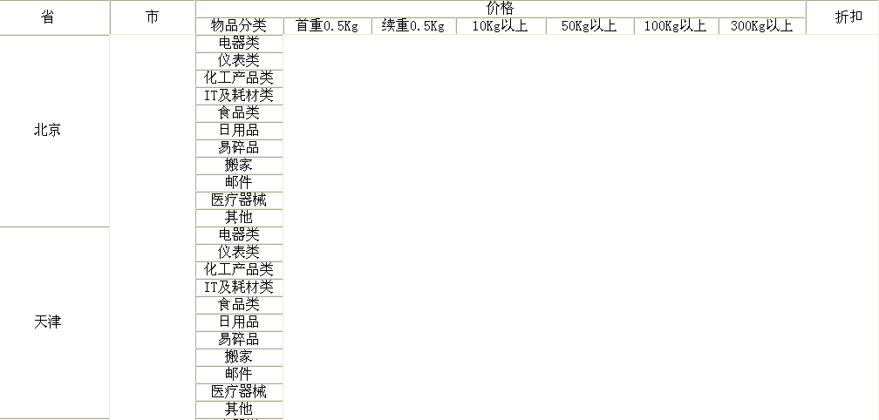
注：内容包含全国34个地区的信息
G数据文件：运输公司基本信息表
编号 | 名称 | 数据类型 | 长度 | 小数位 | 取值范围 | 是否主键 | 说明
G01 | 运输公司ID | 自动编号 | 04 |  | 0000~9999 | Y
G02 | 名称 | varchar | 50
G03 | 地址 | var | 50
G04 | 电话 | char | 11
G05 | 电子帐户信息 | varchar | 50
G06 | 登录密码 | int | 4 | 02
G07 | 状态 | char | 1 |  |  |  | 0表示活动，1表示锁定

H数据文件：运输公司费率表
编号 | 名称 | 数据类型 | 长度 | 小数位 | 取值范围 | 是否主键 | 说明
H01 | 详编 | char | 04 |  | 0000~9999 | Y
G01 | 运输公司ID | char | 04 |  | 0000~9999
F01 | 物品分类编号 | char | 02 |  | 00~99
H02 | 重量范围 | varchar | 20
H03 | 单价 | varchar | 10 | 02
H04 | 折扣 | varchar | 50

I数据文件：统计表
编号 | 名称 | 数据类型 | 长度 | 小数位 | 取值范围 | 是否主键 | 说明
I01 | 年份 | date | 04 |  | 2000~3000 | Y
I02 | 月份 | date | 02 |  | 00~13
I03 | 订单成交量 | varchar | 10
I04 | 取消订单量 | varchar | 10
I05 | 月利润 | varchar | 50
I06 | 年利润 | varchar | 50

J数据文件：运输公司结算表
编号 | 名称 | 字段 | 数据类型 | 长度 | 小数位 | 取值范围 | 是否主键 | 说明
J01 | 编号 | number | Number |  |  |  | Y
G01 | 运输公司ID | GTransportationId | Varchar2 | 04 |  | 0000~9999
J02 | 年份 | GcompanyId | Number | 04 |  | 2000~3000
J03 | 月份 | Gaddress | Number | 02 |  | 01~12
J04 | 月运费总额 | monthlyFreight | Number | 10
G05 | 电子帐户信息 | GaccountInformation | Varchar2 | 50

对象关系图

系统涉及的实体包括:
- 客户:属性有姓名,联系电话,客户账号,客户密码,邮箱
- 预订单:属性有预订单ID，客户ID，联系电话，货物名称，重量，数量，下单时间，发货时间，收货地址，运费，运输公司ID
- 内部人员:属性有员工ID，员工姓名，联系电话，权限
- 订单:属性有订单ID，姓名，联系电话，货物名称，重量，数量，下单时间，发货时间，收货地址，运费，运输公司ID
- 运输公司:属性有运输公司ID,名称,地址,电话,电子帐户信息,运费

对象关系图
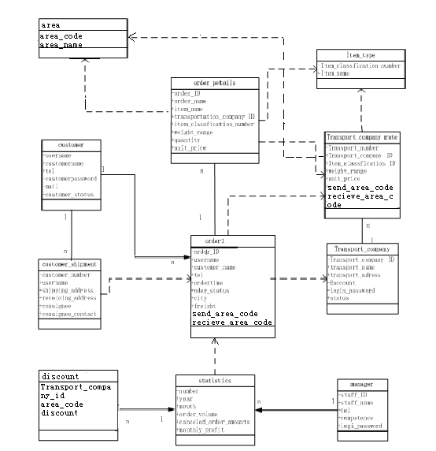

这些实体之间的联系包括:
- 下订单:一个客户可以下多个订单,是1:n的关系
- 服务:一个客服人员可以为多个客户服务,一个客户可以联系多个客服人员,是n:m的关系
- 完成:一个运输公司可以完成多个订单,是1:n的关系
- 结算:一个财务人员可以为多个运输公司结算,是1:n的关系
- 客户、运输公司对订单的确认关系是1：1：1
实体属性：
- 客户状态：锁定状态（该用户在锁定期间不能下订单），活动状态
- 运输公司状态：锁定状态（该公司在锁定状态不能接收订单），活动状态
- 订单状态：预定状态（客户提交的订单），取消状态（无效的订单），伪状态（发生违约的订单），未完成状态（有效未完成的订单），完成状态（有效完成的订单）

系统出错处理设计

出错输出信息
- 在用户使用错误的数据或访问没有权限的数据后，系统给出提示：“对不起，你非法使用数据，没有权限！”而且用户的密码管理可以允许用户修改自己的密码，不允许用户的匿名登录。
- 用户在进行订单填写的时候对订单进行审核，如果订单不合格就弹出对话框：“对不起，您填写的订单不合法！”

故障处理要求

硬件故障
客户端硬件故障：一般性的计算机硬件故障,不能启动、硬件损坏，备有备用机器。
通讯故障：客户端与服务器无法通讯，导致局部业务暂停，检查通讯线路及设置，保证网络通讯畅通。

服务器硬件故障
web服务器站无法启动，导致数据交换系统暂停，备有备件或备机替代。
数据服务器硬件故障：数据无法访问，业务暂停，备有备件或备机替代。
软件故障

客户端应用程序故障
部分业务处理不正常，检查设置等配套设置；

后台服务器故障
部分业务处理不正常，检查设置或更换配套程序。

系统恢复设计
如果当前系统出现一些异常，而影响用户的正常使用，因为数据库有备份，程序代码也有备份，系统开发人员应尽快发现问题的原因，及时改正过来，以保证系统正常运行。

安全保密设计
系统的系统用户管理保证了只有授权的用户才能进入系统进行数据操作，而且对一些重要数据系统设置为只有更高权限的人员才能够读取或是操作，系统安全保密性高。

系统维护设计
由于系统较小没有外加的维护模块，因而系统的维护工作比较简单，仅依靠数据库的一些基本维护。

